Приложение

Информация о предлагаемых к сдаче в аренду объектах

Балансодержатель объекта УНП 500050213, Государственное учреждение «Сморгонская районная ветеринарная станция»,
Гродненская обл., г.Сморгонь,ул. Гагарина , д.92,тел./факс 801592 3 88 31, форма собственности-государственная.

Наименование объекта | Место положение  объекта |  | Характеристика объекта |  | Инженерная и транспортная инфраструктура | Общая площадь, предлага-емая к сдаче в аренду (кв.м) |  | Предполагаемое целевое использование |  | Способ сдачи в аренду (прямой договор аренды или путем проведения аукциона) |  | Примечание (указывается: величина коэффициента от 0,5 до 3;  информация о сдаче в почасовую аренду и др.)
Нежилое помещение гараж на семь мест | Гродненская обл.,  г.Сморгонь,  ул.Гагарина, 92 |  | нежилое помещение гаражного помещение |  |  | 33,5 м² |  | для хранения автомобиля |  | прямой договор аренды |  | коэффициент в зависимости от спроса на недвижимое имущество 3 к базовой ставке
Фотографии объекта
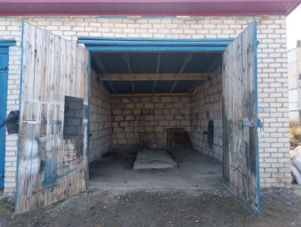 |  | 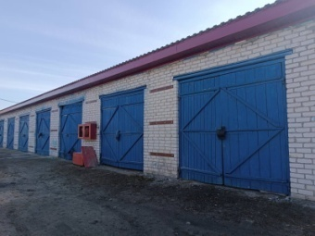 |  |  |  |  | 